**Лабораторна робота. Ігнорування файлів. Порівняння змін. Видалення і переміщення файлів.**

**Мета роботи:** навчитися виключати файли, які немає необхідності вести в системі контролю версій. Отримати практичні навички порівняння виконаних змін в файлах.

1. Створено папку temp/ у наявному репозиторії.

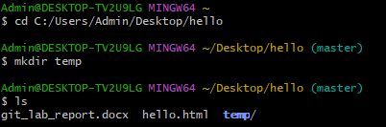

Рисунок 1. Створення папки та перевірка її наявності

1. У папці temp/ створено два файли:

* main.html
* some.txt

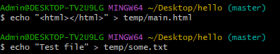

Рисунок 2. Створення файлів

1. Створено файл .gitignore з таким вмістом: temp/*.txt





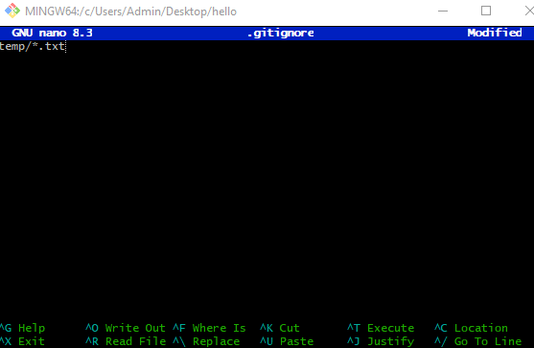

Рисунки 3 - 5. Створення .gitignore і додавання ігнорування файлів

1. Додано .gitignore до Git:

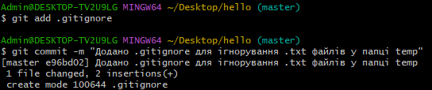

Рисунок 6. Додавання до Git

1. Змінено some.txt. Git **не відстежує** цей файл

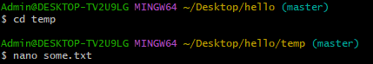

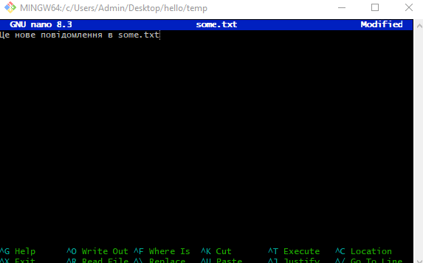

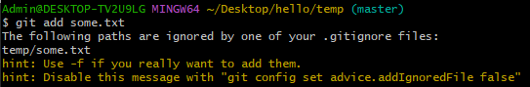

Рисунки 7 - 9. Змінено some.txt

1. Внесено зміни у файл hello.html, проіндексовано:

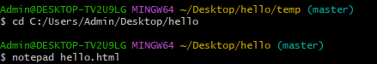

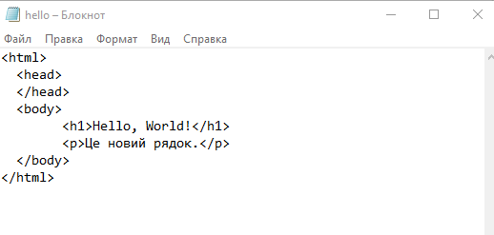



Рисунки 10 - 12. Внесення змін у файл hello.html, індексація

1. Скасовано індексацію:



Рисунок 13. Скасування індексації

1. Повторно проіндексовано hello.html, виконано комміт:

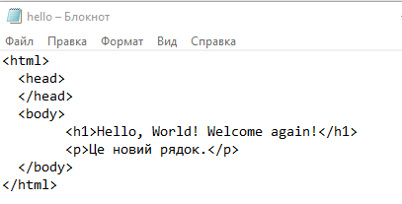

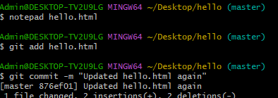

Рисунки 14 - 15. Повторно внесено зміни у файл hello.html, виконано комміт

1. Видалено останній комміт:

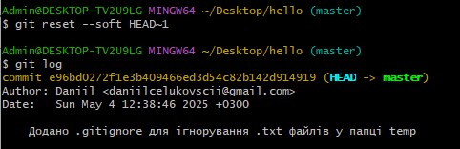

Рисунок 16. Видалення комміту

1. Перегляд вмісту файлу:

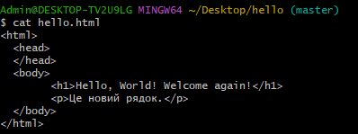

Рисунок 17. Перегляд вмісту

1. Перевірено історію змін:

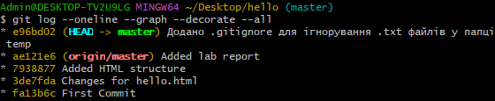

Рисунок 18. Історія змін із додатковими прапорами